Jueves
18
de Febrero

Tercero de Primaria
Lengua Materna
(clase bilingüe)

Documentos históricos y relatos de la comunidad
Yo jmurï jñaa, nu yo yaxï yo jñatrjo

Aprendizaje esperado: Conoce la historia de la comunidad y deja registro de hechos importantes. Panra yo jñaa kja ts´iñiñi ko zogúji ñe opjï kja xiskuama

Énfasis: Elabora un documento de difusión (periódico mural).
Ra Kjaji da xiskuama nguekua ra panraji texe yo tee pjembe ko pezhe kja ts´ijñiñi, ngue nu “xiskuama nu kuatrï kja xorungumï”

¿Qué vamos a aprender?

Aprenderás a elaborar un documento de difusión para los acontecimientos e historias de una comunidad, en esta ocasión será un periódico mural.

Ra xits´i nu paa dya ra panraji ñe ri jñïsiji kja xiskuama xorungumï, pjembe ko kjogï jñaa kja ts´ijñiñi

¿Qué hacemos?
Un periódico mural es un medio de comunicación visual que se coloca en una parte visible, es, en pocas palabras, un conjunto de contenidos donde los estudiantes distribuyen la información más significativa sobre un tema determinado y que esperan que otros estudiantes se enteren de esta información.

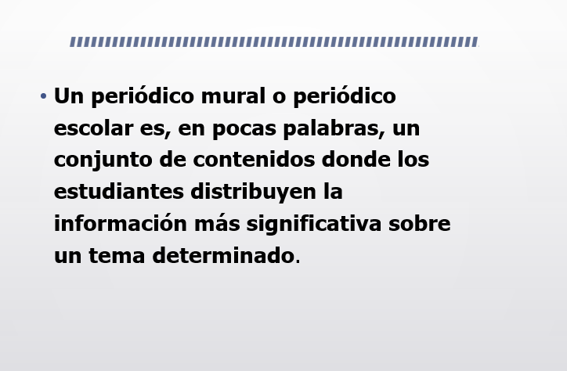

¿Se acuerdan que vimos relatos históricos o hechos y acontecimientos de la comunidad en la sesión anterior?

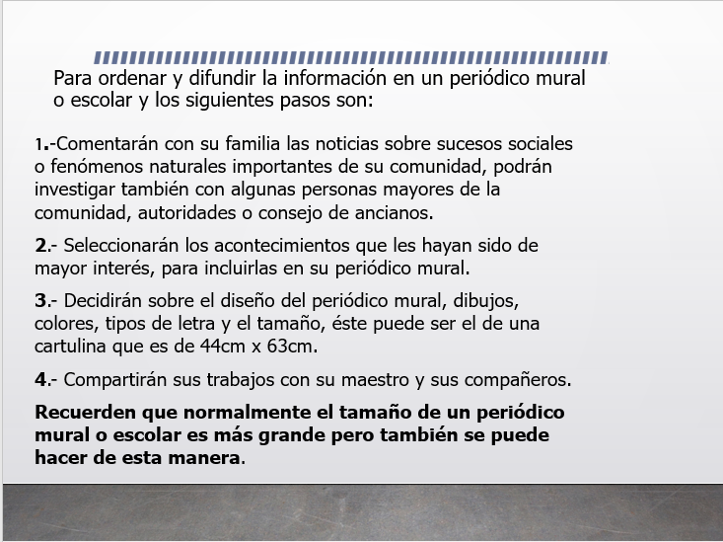

Retomaremos el mismo tema para ordenar y difundir la información en un periódico mural o escolar, los pasos son:

Recuerda que normalmente el tamaño de un periódico mural o escolar es más grande, pero también se puede hacer de esta manera.

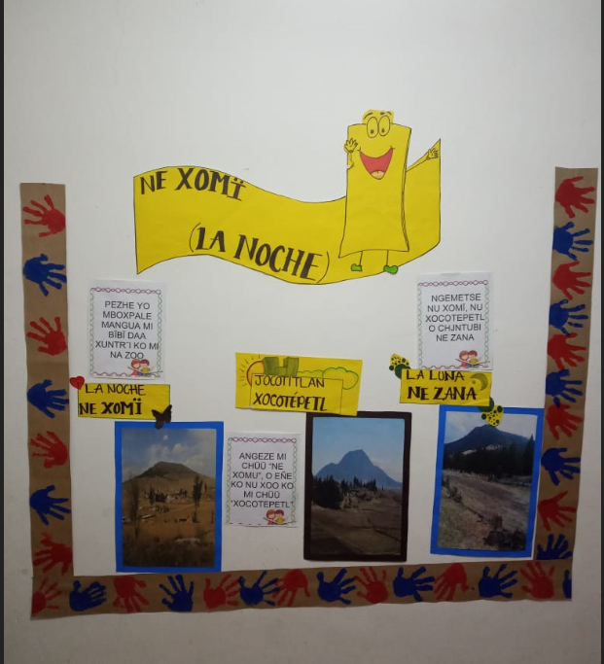

En un periódico mural podemos registrar cualquier información de importancia o hechos y acontecimientos de nuestra comunidad estos deben llevar pocas palabras acompañados de dibujos, colores vistosos y el acomodamiento de la información también es importante.

Y para tener una mayor idea de cómo hacer nuestro periódico mural, les contaré sobre un acontecimiento de la comunidad mazahua y les mostraré cómo pueden presentar esta información.

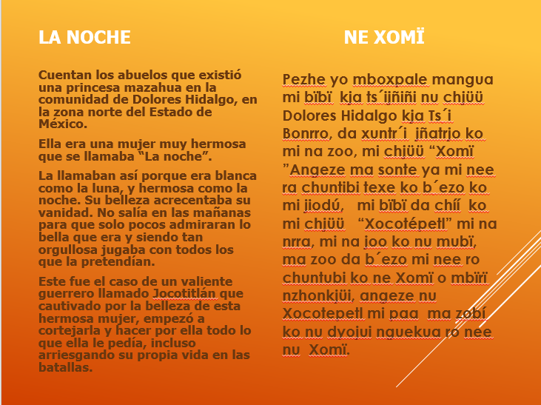
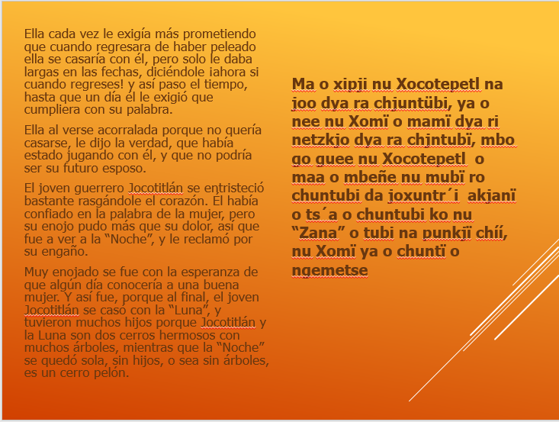

Te gusto el relato.
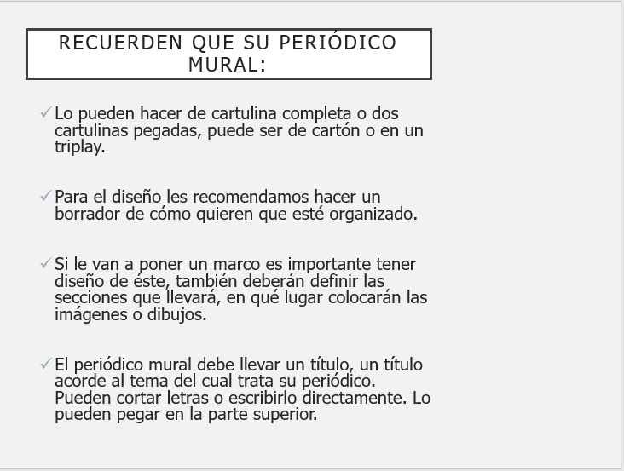
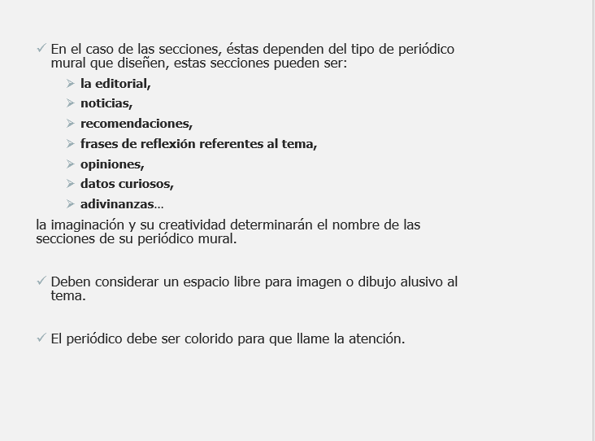

¡Pudimos acomodar la información en nuestro periódico mural! nos llevan a imaginar y vivenciar más la historia, podrás elegir algún acontecimiento o hecho importante de tu comunidad o algún tema de tu interés y que además puedas compartir con otras personas esta información y quedé cómo un registro histórico y se me está ocurriendo que podríamos hacer también un periódico mural con la información sobre lo que está pasando actualmente sobre el COVID19

Ahora ya podrán hacer su periódico mural con todas las características que ya se enlistaron recuerda que este será un producto o evidencia de tu aprendizaje.
Me na joo ts´itriji pokjï na punkjï ko jñanrokjme ri mbeñe texe ko o mamuji añeba ri opjï kja xiskuama xorungumï

Hemos hablado acerca de cómo registrar los hechos y acontecimientos de una comunidad, en un periódico mural.

Recuerda lavarte tus manos muy bien con agua y jabón.

Si te es posible consulta otros libros y comenta el tema de hoy con tu familia. Si tienes la fortuna de hablar una lengua indígena aprovecha también este momento para practicarla y platica con tu familia en tu lengua materna.

¡Buen trabajo!

Gracias por tu esfuerzo.

Para saber más:
Lectura

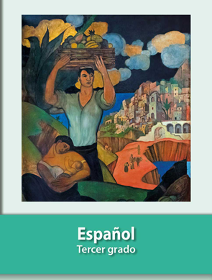
https://libros.conaliteg.gob.mx/20/P3ESA.htm

